**AQUILASCAN, Drugs Analyse Apparaat**

Geavanceerde drugstest scanner die het resultaat van een drugspeekseltest cassette waarneemt, vastlegt en indien gewenst terplekke afdrukt. Iedere test kan op persoonlijke titel in het toestel worden opgeslagen en later worden uitgelezen op het toestel of via een kabel op de pc. Nu ook geschikt voor het detecteren van sporen van drugs in reststoffen.

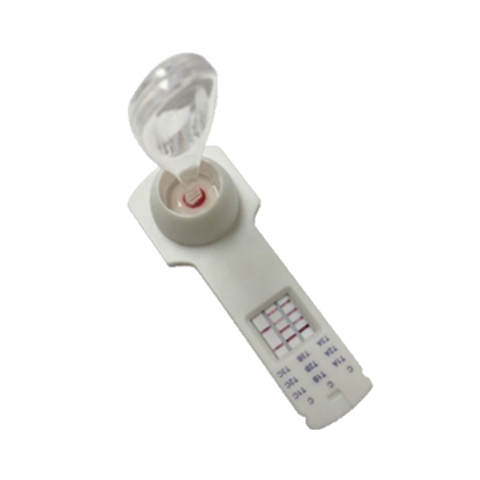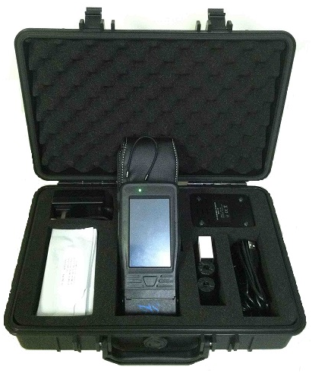

Used by Polish Police for road checks

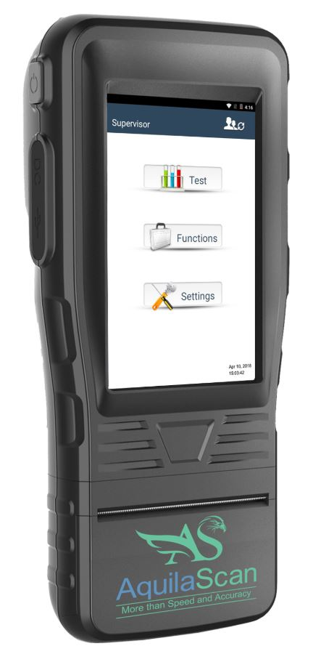

De AquilaScan scant, documenteert en, indien gewenst, print het resultaat van een drugstest. Hierdoor worden er geen beoordelingsfouten gemaakt en kunnen er snel meerdere mensen worden gecontroleerd op drugsgebruik of een scan gedaan worden van oppervlaktes op sporen van drugs

De AquilaScan Drugs Analyser beschikt over een barcode scanner waarmee de cassettes gescand kunnen worden om een unieke file aan te maken per testcase. Het toestel documenteert elke test met een foto van het testresultaat zodat dit als bewijslast gedocumenteerd kan worden.

De AquilaScan heeft een groot 4,3 inch touchscreen en is zeer eenvoudig in gebruik. De Aquilascan wordt door de Politie in Polen gebruikt bij wegcontroles.

Met dit toestel kunnen de volgende drugssoorten worden gedetecteerd: AMP, BZO, COC, KET, MET, OPI, THC Eventuele andere drugssoorten zijn op aanvraag leverbaar.

**Eigenschappen:**

* 4,3” Full Colour Touchscreen
* QR code scanner en foto camera ter vastlegging test resultaat
* Details van test event worden samen met GPS locatie, tijdstip en datum gedocumenteerd
* WiFi, 4G (optie), Bluetooth en GPS connectiviteit
* Opslaggeheugen tot 50.000 testen
* USB en draadloze verbinding mogelijk.

**Inhoud verpakking:**

* 1x AquilaScan Drugs Analyse apparaat
* 3x AQCAS7 drugsspeeksel cassettes / 1x AQCAS6ST oral fluid / residue drug test
* Leren foedraal met riemklem.
* Robuuste kunststof opbergkoffer
* 5 rollen printpapier
* 2x lithium Ion batterijen.
* oplaadstation en laadkabel
* Gebruikershandleiding

**Specificaties**

|  |  |
| --- | --- |
| Processor | Nexell NXP4330Q – Quad Core 1.6 GHz |
| Beeld | 4.3" Touch Screen (800x480) |
| OS | Android 5.1 |
| Dimensie | 20.9 x 9 x 5.64 cm |
| Gewicht | 452g (incl. thermal printer) |
| Batterij | 7.4V / 2000mA Lithium Battery |
| Camera | 2 Mega Pixel |
| RAM | 1GB DDR3 |
| Opslag | EMMC 16 GB, 100.000 test records |
| Barcode | 3095 2D Barcode scanner |
| GPS | Ja |
| Printer | Ja, interne thermische printer |
| Poorten | Mini USB, IR, Bluetooth |
| Internet | Wifi / 4G (Optional) |
| Werk temperatuur | -5°C / 50°C |
| Bewaar temperatuur | -25°C / 70°C |

**Drempelwaarden drugstesten**

|  |  |  |  |
| --- | --- | --- | --- |
|  |  | AQCAS7 | AQCAS6ST |
| Test | **Kalibrator** | Drempelwaarde (ng/mL) | Drempelwaarde (ng/mL) |
| Amphetamine (AMP) | d-Amphetamine | 50 | 50 |
| Methamphetamine (MET) | D-Methamphetamines | 50 | 50 |
| Cocaine (COC) | Benzoylecgonine | 20 | 20 |
| Benzodiazepines (BZO) | Oxazepam | 15 | 10 |
| Marijuana (THC) | ^9-THC | 40 | 15 |
| Methadone (MTD) | Methadone | 15 | - |
| Opiates / Morphine (MOP) | Morphine | 20 | 10 |

**Video**